**第５２回　県下小中学生剣道基本競演大会　試合要領**

**１　試合内容**

　（１）小学生の部〔高学年（５・６年生）、中学年（３・４年生）、低学年（１・２年

　　　　生）〕・中学生の部ともに団体試合とする。

　（２）小、中学生ごとに予選リーグ、決勝トーナメントにより順位を決定する。

　（３）予選リーグでは、切り返し、打ち込み稽古を先鋒から順に両チーム同時に行い、

　　　　個人間の勝敗は判定とし、チーム間の勝敗は勝者数法により決定する。

　（４）予選リーグでの試合方法は下記のとおりとする。

　　　ア　小学生（高学年・中学年）、中学生ともに、主審の合図により先鋒の選手から

　　　　　切り返し、打ち込み稽古を下記により続けて行うが、元立ちの順番は次のとお

　　　　　りとする。

　　　（ア）小学生（高学年）、中学生　①大将・②先鋒・③次鋒・④中堅・⑤副将

　　　（イ）小学生（中学年）　　　　　①大将・②先鋒・③中堅とする。

　　　（ウ）切り返し・・・・・正面打ち→前進して左右面４本、後退して左右面５本→

　　　　　　　　　　　　　　　正面打ち。以上２回繰り返す。

　　　（エ）打ち込み稽古・・・切り返し終了後に指定した打突を行いその後、自由打突

　　　　　　　　　　　　　　　とする。指定の打突順は次のとおりとする。

　　　　　　　　　　　　　　　　①面　②小手　③小手→面　④小手→面→胴

　　　　　　　　　　　　　　　　⑤面→体当り→退面　⑥小手→面→体当り→退面

　　　　　　　以上を１回行い、その後は元立ちが与える打突の機会をとらえて打ち込む。

　　　　　　　　※　切り返し終了後、引き続き打ち込み稽古に入る。（元に戻らない）

　　　（オ）時間は、切り返し、打ち込み稽古を含み小学生（高学年、中学年）、中学生

　　　　　　ともに４０秒とする。（各コートの時計係が計時を行う）

　　　イ　小学生（低学年）は、主審の合図により先鋒の選手から切り返し、打ち込み稽

　　　　　古を下記のとおり続けて行うが、元立ちの順番は次のとおりとする。

　　　（ア）小学生（低学年）　　①大将・②先鋒・③中堅とする。

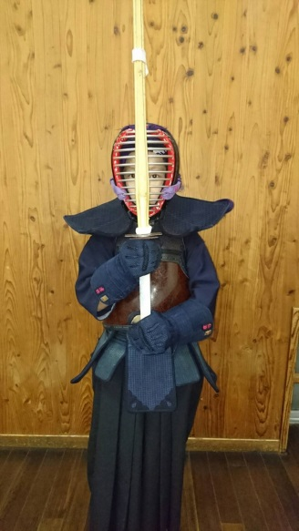　　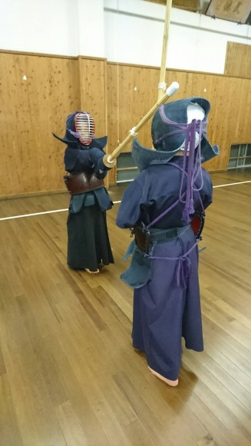　　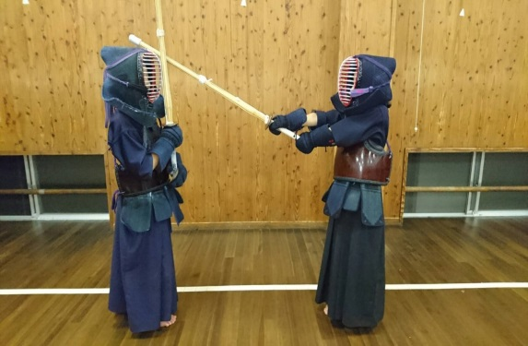

* 小学生（低学年）の元立ちは、切り返しの際に上記の写真のように竹刀を真直

ぐ立てて持ち、掛かり手は下記のとおり左右面を打つこととする。

　　　　　（イ）切り返し・・・・・正面打ち→前進して左右面４本、後退して左右面５

　　　　　　　　　　　　　　　　　本→正面打ち。以上１回。

　　　　　（ウ）打ち込み稽古・・・切り返し終了後に指定した打突を行う。

　　　　　　　　　　　　　　　　　指定の打突順は次のとおりとする。

①面　②小手→面　③面　④小手→面　⑤面を行

　　　　　　　　　　　　　　　　　　う。（時間は計時しない）

※　切り返し終了後、引き続き打ち込み稽古に入る。（元に戻らない）

　（５）準決勝・決勝トーナメントでの試合方法は下記のとおりとする。

　　　ア　小学生（高学年、中学年）及び中学生の準々決勝まで剣道基本競演大会試合要

　　　　領に基づき行う。

　　　イ　小学生（高学年、中学年）及び中学生の準決勝、決勝は、全日本剣道連盟剣道

試合・審判規則と同細則及び、本大会試合要領により行う。

　　　（ア）試合時間は小学生２分、中学生３分、３本勝負。時間内に勝敗が決定しない

　　　　　　場合は引き分けとする。

　　　（イ）勝者数が同数の場合、取得本数の多いほうを勝ちとする。

　　　（ウ）取得本数も同数の場合には、任意の代表により代表戦を行う。代表戦の試合

　　　　　　時間は小学生２分、中学生３分、１本勝負。時間内に勝敗が決定しない場合

　　　　　　は、２分区切りで、勝敗の決するまで継続する。

　　　ウ　小学生低学年の部は、決勝戦まで基本競演で行う。

　（６）補員との交代は認めるが、一度交代した選手の再出場は認めない。

　（７）メンバー不足については以下のとおりとする。

　　　ア　５人制の場合：４名出場ならば次鋒を空け、３名出場ならば次鋒、副将を空け

　　　　　　　　　　　　る。

　　　イ　３人制の場合：２名出場ならば、中堅を空ける。

**２　基本競演試合及び審判要領**

　（１）試合開始及び終了時の相互の礼は選手全員が剣道具を着け、竹刀を持って行う。

　（２）試合の開始は、９歩の間合いで立礼をした後、開始位置で蹲踞し主審の「始め」

の号令により切り返し、打ち込み稽古を行う。

　（３）主審の「止め」の宣告により打ち込み稽古を終了し、立って構えたまま判定を待

　　　　つ。

　（４）勝敗は、切り返し、打ち込み稽古の総合判定とする。（判定は基本競演判定の基

　　　　準に基づく）

　（５）審判員は主審の｢判定｣の宣告で、勝者の紅白いずれかを挙げる。

　（６）主審は副審の旗を確認し、「勝負あり」と宣告する。（判定に引き分けは認めな

　　　い）

　（７）補員との交代は認めるが、一度交代した選手の再出場は認めない。

**３　基本競演判定の基準**

　　＊　所作・礼法・着装等ができ、充実した気勢で身体を大きく使い、強く、正しく

　　　速く、刃筋正しく、軽やかに気剣体一致の打ち方であるかを総合的に判定する。

　　　尚、詳細は次のとおり。

　（１）切り返し

　　　ア　竹刀の振り方は正しいか。

　　　イ　足の運びは正しいか。（退き足が歩み足にならないか）

　　　ウ　左右面を打つ角度が約４５度になっているか。

　　　エ　「正面打ち」の時、一足一刀の間合いから打っているか。

　　　オ　竹刀の打突部で打突部位を正しく打っているか。

　　　カ　「左右面打ち」の時、左こぶしが正中線を通り、相手の見える所まで上がって

　　　　　いるか。

　　　キ　「正面打ち」の時、両腕が自然に伸び、左こぶしが中心（みずおち）に納まっ

　　　　　ているか。

　　　ク　最後まで気合いと体勢が崩れていないか。

　（２）打ち込み稽古

　　　ア　気剣体が一致した打突であるか。

　　　イ　足さばきが正しいか。

　　　ウ　間合いの取り方が適切か。

　　　エ　最後まで気合いと体勢が崩れていないか。

　　　オ　残心（気構え、身構え）をとっているか。

　（３）小学生（高学年、中学年）及び中学生の部において、切り返し、及び指定された

　　　打ち込み稽古が時間（４０秒）内に終了しない場合は減点とする。

　（４）その他

　　　　　竹刀の検査は行わないが、各監督は選手の竹刀の点検を各試合ごとに充分行う

　　　　　こと。特にビニールテープ等を巻いた竹刀は使用させないこと。